6η Μαρτίου - Πανελλήνια Σχολική Ημέρα κατά της Βίας στο σχολείο
2^{ο} Δημοτικό Σχολείο Κρυονερίου Κούκου Σταυρούλα (Α΄1) & Δουλούδη Καλλιόπη (Α΄2)
Δράσεις
- Ενημέρωση - συζήτηση με τους μαθητές για την ενδοσχολική βία
- Παρακολούθηση εκπαιδευτικής ταινίας «Το αηδόνι» του 32^{ου} Δ.Σ. Πατρών με θέμα τη σχολική βία
- Ανταλλαγή απόψεων - Προτάσεις
- Κατασκευή «Τα Προσωπάκια της φιλίας και της αγάπης»

Φωτογραφικό υλικό
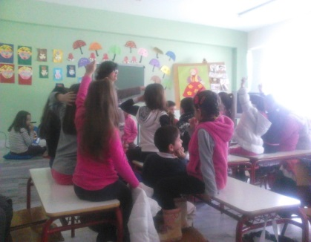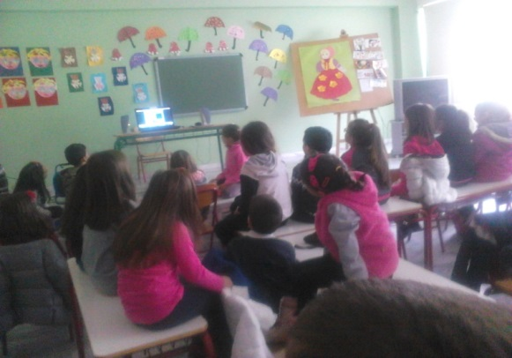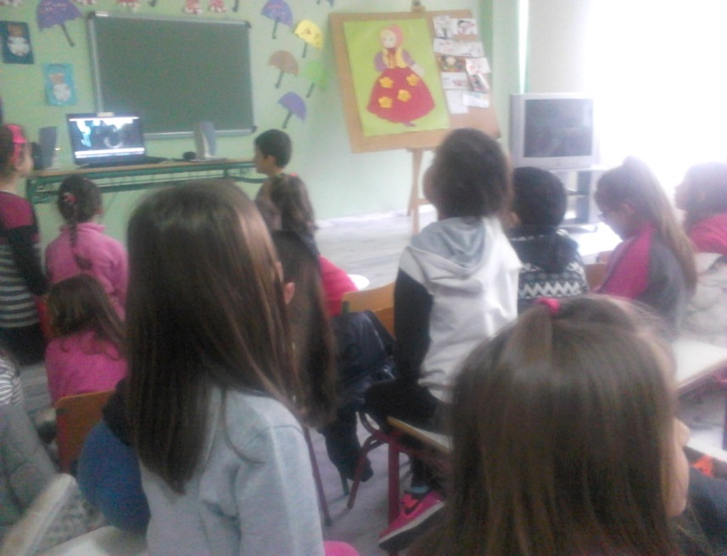

Τα Προσωπάκια μας κατά της Σχολικής Βίας
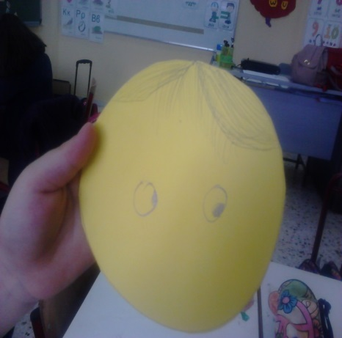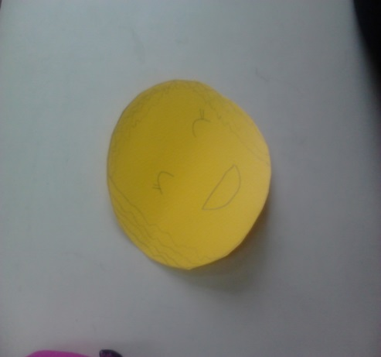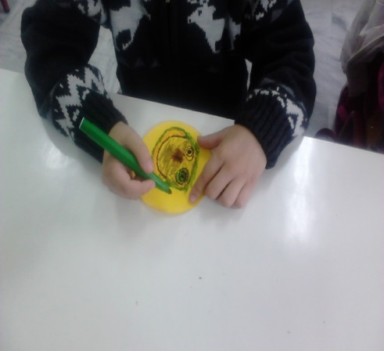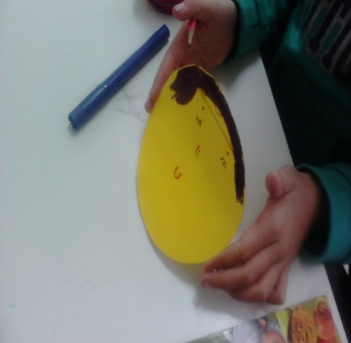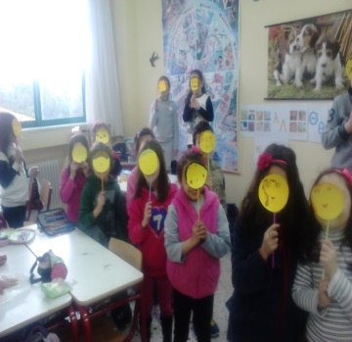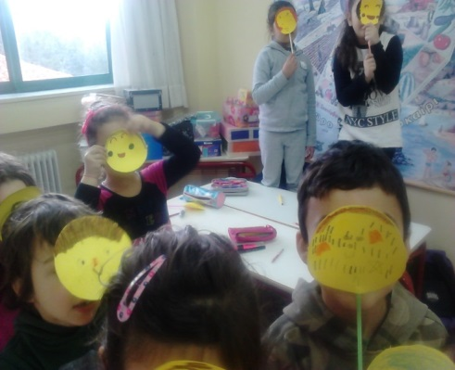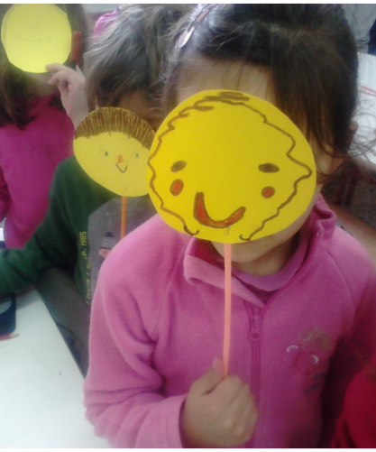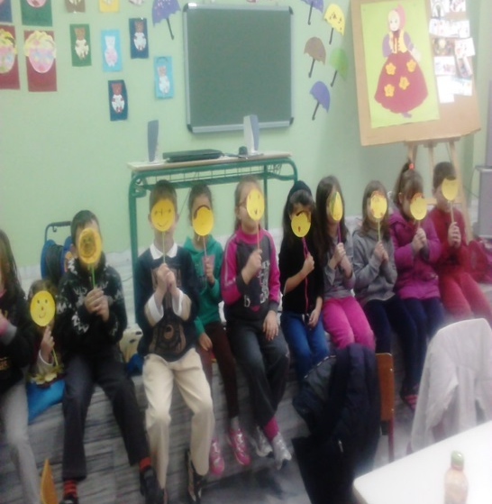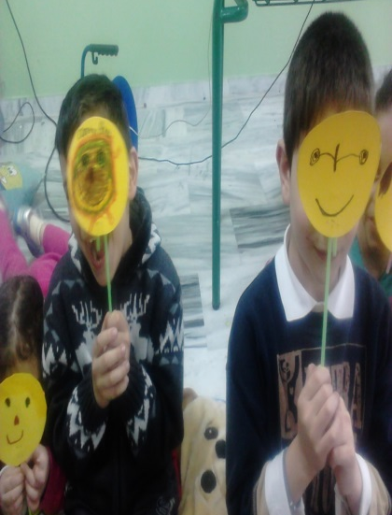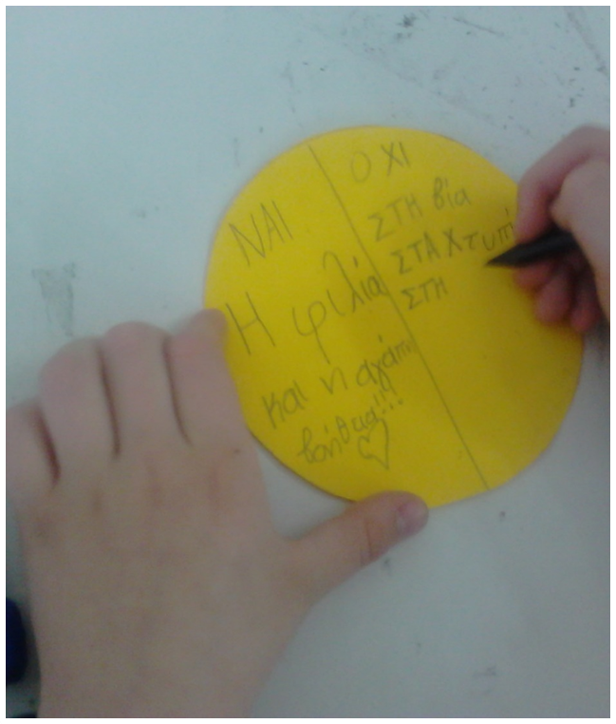
Λέμε «Όχι στη Σχολική Βία»
2^{ο} Δημοτικό Σχολείο Κρυονερίου
6^{η} Μαρτίου –Πανελλήνια Ημέρα κατά της Σχολικής Βίας

